**Конспект занятия по лепке в старшей группе.**

**Тема: «Киндер- игрушки».**

Ход:

**Воспитатель:** ребята, а вы любите сладкое? А какое у вас любимое лакомство? (ответы детей).

**Воспитатель:** если вы любите киндер- сюрпризы, наверняка у вас в доме где-то лежат пустые яйца- капсулы от киндеров. Можно выбросить этот бросовый материал, а можно посмотреть на него и придумать, где можно использовать эти капсулы (ответы детей).

Воспитатель: если наполнить емкости от киндера различными наполнителями, например: горохом, гречкой, рисом, они превратятся в погремушку для маленьких детей, или даже в музыкальный инструмент (воспитатель показывает капсулу, наполненную крупой).

Воспитатель: еще в таких капсулах удобно хранить разные мелочи, которые легко могут потеряться: бисер, бусины, мелкие пуговицы.

Воспитатель: есть еще одна интересная и простая идея- нанизать пустые киндер- яйца на леску или проволоку. Получится замечательная гирлянда, ею можно украсить елку на Новый год. Одноцветные яйца можно разрисовать красками. Если нарисовать веселые мордочки нашим киндер- яйцам, получатся очаровательные смайлики, пчелки, миньоны.

Воспитатель: а может кто-то из вас знает самую известную всем идею от простуды и гриппа? (капсулу наполняют кусочками чеснока, делают в ней дырочки и прикрепляют к веревочке).

Воспитатель: также можно сделать поделку «змейка» из киндер- яиц: вставить одну половинку в другую, используя несколько капсул.

Воспитатель: каждое киндер- яйцо можно превратить в животное. Каким образом, как вы думаете? (можно нарисовать красками на яйце животное, можно вылепить из пластилина).

Воспитатель: только краски нужны не акварельные или гуашь, а акриловые, потому что капсулы пластмассовые, а на пластмассу плохо ложатся обычные краски.

Воспитатель подводит детей к тому, что киндер- яйцо можно использовать в лепке.

Воспитатель: сегодня мы будем превращать наши капсулы в животных с помощью пластилина. Давайте посмотрим на киндер яйцо и придумаем, в какое животное можно его превратить. Например, добавим глазки, носик, длинные ушки, четыре лапки- и перед нами веселый …кто?(зайчишка).

Воспитатель: Каких еще животных мы можем вылепить? (ответы детей). У каждого животного есть свои отличительные особенности. Вспомнить о них нам помогут загадки:

Добродушен, деловит,

Весь иголками покрыт…

Слышишь топот шустрых ножек?

Это наш приятель …(ежик)

Этот зверь какой-то странный:

Шея, как стрела у крана.

Чтобы ртом достать до трав,

Вдвое сложится … (жираф)

Хитрая плутовка,

Рыжая головка,

Хвост пушистый — краса!

А зовут ее ... (лиса).

Что за чудо! Вот так чудо!

Сверху блюдо, снизу блюдо!

Ходит чудо по дороге,

Голова торчит да ноги. (Черепаха)

В речке плавает бревно,

Очень хочет есть оно.

Пасть зубастую открыл

Злой, зелёный… (Крокодил)

Ты рукой его не тронь!

Грива есть, но он не конь.

Нет копыт, а есть клыки

И на лапах коготки. (Лев)

Воспитатель: ребята, выберите себе капсулу любого цвета и превратите ее в животное.

В процессе работы воспитатель направляет действия детей, если они испытывают затруднения, помогает советом.

Свои работы дети помещают на картонки и ставят на выставку.

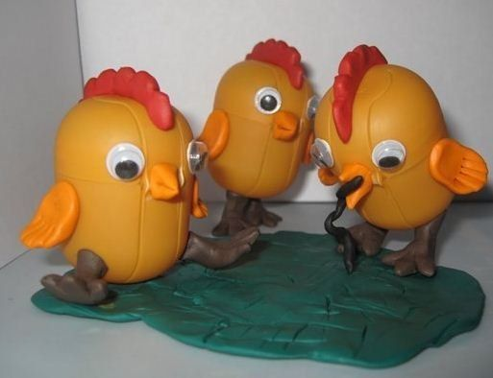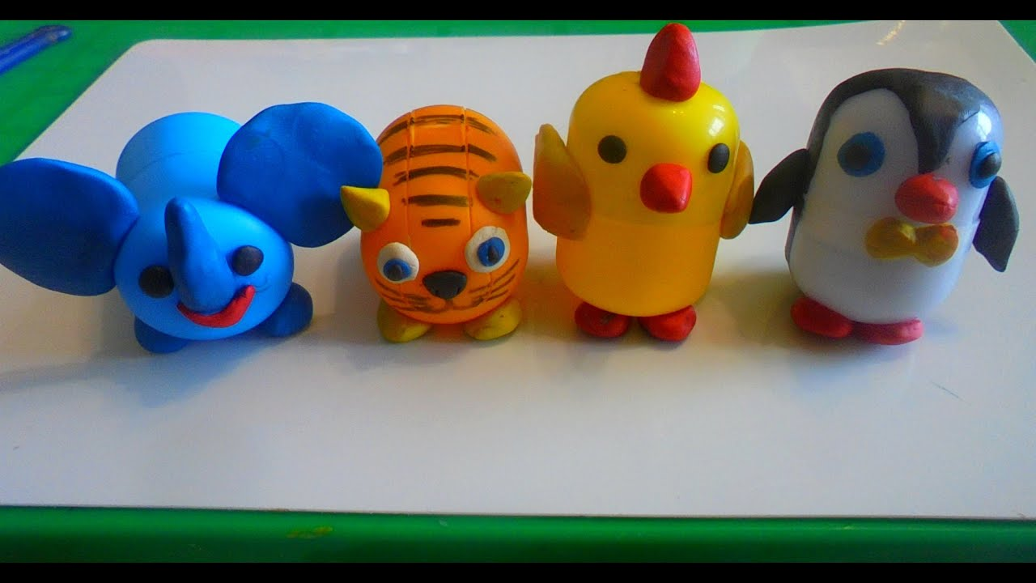

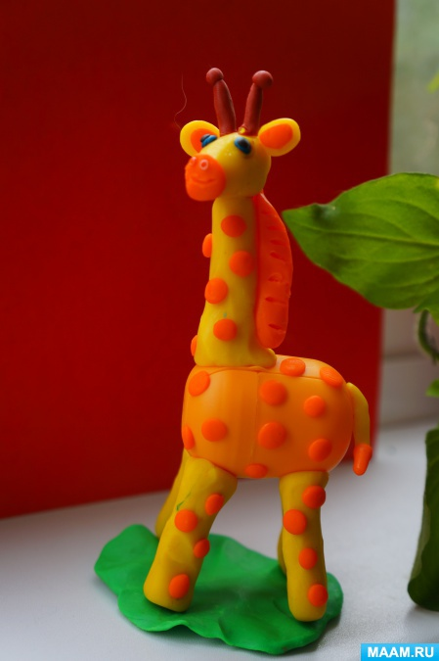

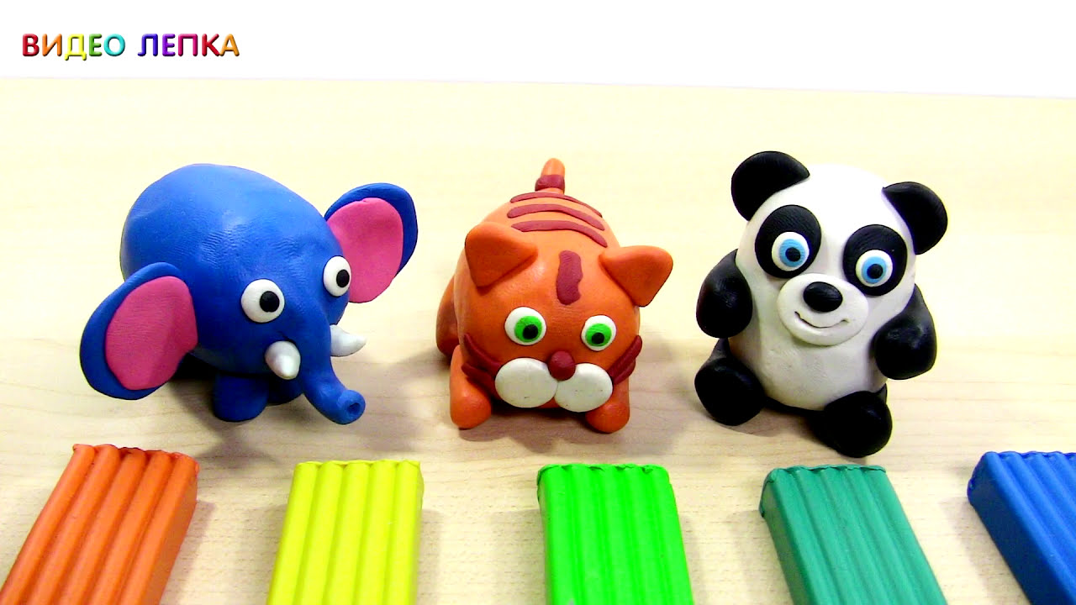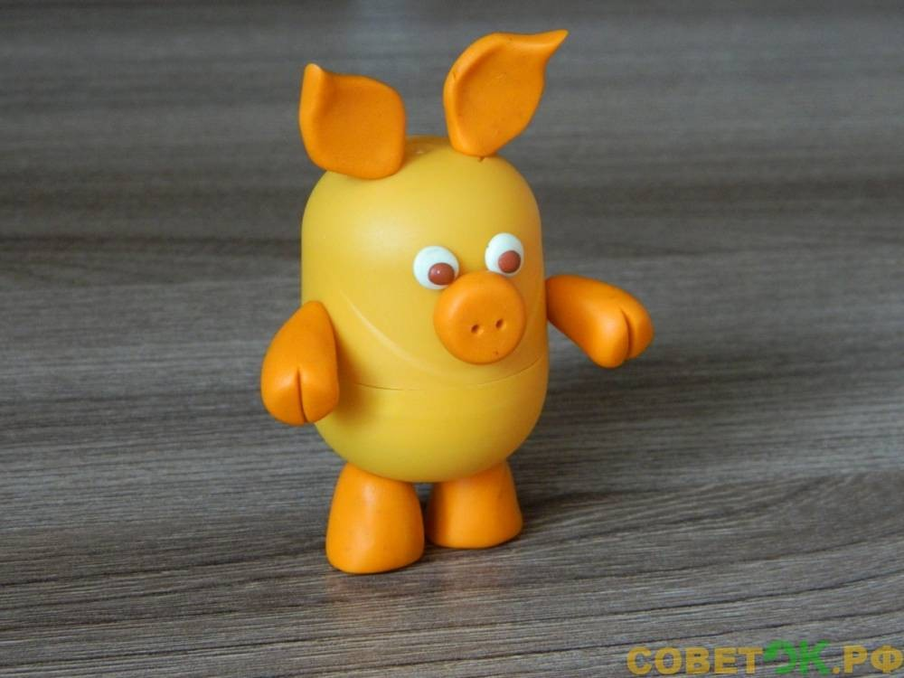

Делюсь с вами ссылкой на видео, где можно посмотреть и смастерить со своим ребенком вот таких интересных животных <https://www.youtube.com/watch?v=Ob2Uwe6XJmA>